**JUDUL : Kehidupan Sehari-hari.**

**Tanggal : _________ Hari : ________________ Bulan : _____________________ Tahun : _____________**

**MARI MEMBACA**

Setiap hari seorang muslim haruslah penuh dengan kebaikan.

Dengan begitu, maka keridhoan ***Allah***  akan mudah didapat.

Perhatikan ketika seorang muslim itu menguap, ada adab yang perlu dilakukan.

Yaitu, menutup bagian mulut lalu menahan sebisa mungkin, dan tidak berbicara saat menguap tersebut. Karena menguap ialah dari syaithan.

Kini perhatikan pula ketika seorang muslim itu bersin. Maka adabnya ialah dengan tidak menolehkan ke arah orang lain agar tidak terganggu. Lalu ucapkanlah sebuah do’a, ***alhamdulillah***.

Kemudian orang lain yang mendengarnya mendo’akan ***yarhamukallah***. Lalu dijawab kembali oleh yang bersin tadi, ***yahdikumullah***.

***Rasulullah***  mengajarkan kepada kita untuk senantiasa berdoa dan mendoakan kebaikan bagi yang lainnya. Itulah ciri khas terbaik yang harus dimiliki oleh seorang muslim.





**MARI MENULIS**

1. Setiap hari seorang muslim haruslah _________________ dengan kebaikan.
2. Dengan begitu maka ____________ ***Allah***  akan mudah didapat.
3. Perhatikan pula ketika seorang _______________________ itu bersin.
4. Kemudian ___________________ lain yang mendengarnya mendo’akan.
5. ***Rasulullah***  _________________ kepada kita untuk senantiasa berdoa dan mendoakan kebaikan bagi yang lainnya.



**MARI MEWARNAI**

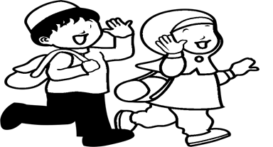



**Tanggal : _________ Hari : ________________ Bulan : _____________________ Tahun : _____________**

**MARI MENCOCOKKAN**

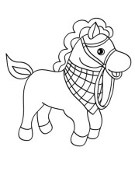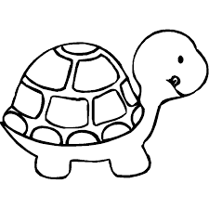

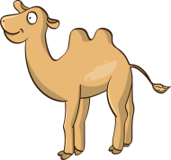

1. جَمَلٌ.
2. **حِصَانٌ**.
3. **سُلَحْفَاةٌ**.
4. **نَملَةٌ**.

5. **سَمَكَةٌ**



**MARI MENULIS**

1. Apa saja sunnah **Rasulullah**  ketika bersin?

______________________________________



1. Apabila kita bersin, apakah doa yang kita ucapkan?

__________________________________________________

1. Apabila orang lain mendengar kita telah bersin dan mengucapkan Alhamdulillah. Apakah doa yang orang lain ucapkan?

__________________________________________________

1. Sebutkan doa setelah bangun tidur!

____________________________________________________

1. Sebutkan doa ketika berjumpa sesama muslim?

____________________________________________________



55

33+

77

12 +

77 + 12 =

**MARI BERHITUNG**

55 + 33 =



77 - 12 =

55 - 44 =

77

12 -

55

44 -

39 – 29 =